様式第１号（第４条関係）
（表）
2026年 9月4日

鴻巣市こうのとりＳＤＧｓパートナー認定申請書

（宛先）鴻巣市長

鴻巣市こうのとりＳＤＧｓパートナーとして認定を受けたいので、鴻巣市こうのとりＳＤＧｓパートナー制度実施要綱第４条の規定により申請します。

事業者の概要
（フリガナ） | スパイスカロト
事業者名 | スパイスカロト
（フリガナ） | テンチョウ タカハシハルナ
代表者役職  氏名 | （役職） 店長 （氏名）髙橋陽菜
所在地 | 〒365-0077  鴻巣市雷電1-3-35
（フリガナ） | タカハシハルナ |  |  | 電話番号 |  |  | 08011092763
担当者氏名 | 髙橋陽菜
メールアドレス | ※情報提供等は原則メールで行いますので、必ず記入してください  Haruna0409spring@gmail.com
目指している  ＳＤＧｓのゴール  （今後目指したいゴール）  【複数選択可】  ※ゴールの下の□に「✔」を入れてください。 | 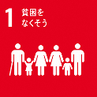 | 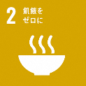 | 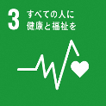 |  | 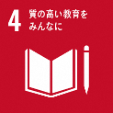 | 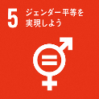 |  | 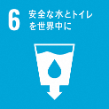
 | ☐ | ☑︎ | ☑︎ |  | ☐ | ☐ |  | ☐
 |  | 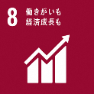 | 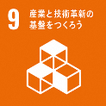 |  |  | 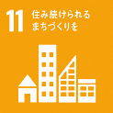 |  | 
 | ☐ | ☐ | ☐ |  | ☐ | ☑︎ |  | ☑︎
 |  | 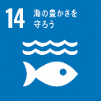 | 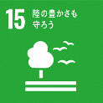 |  |  | 
 | ☐ | ☐ | ☑︎ |  | ☐ | ☐
（裏）
ＳＤＧｓの達成に向けた宣言
SDGsの達成に向けた取組方針 |  | 当店は、鴻巣市にてスパイスカレーおよびドリンク・スイーツを提供する飲食事業を営んでいます。  「地産地消の推進と、食を通じた地域の笑顔づくり」という店舗理念のもと、地域社会への貢献や環境に配慮した店舗運営を行い、SDGsの達成に貢献します。
 | 取組の具体的な内容 |  | 指標 | 主なゴール
１ | 地産地消の推進と地場野菜の活用  （現在は鴻巣産の米を使用。今後は地元産野菜の仕入れ・活用拡大を目指す） |  | （現状値）2026年  地元米の使用割合 100%  （2030年の目標値）  地場野菜の仕入れ・メニュー活用を継続的に拡大する | 12.15
２ | 子どもや子育て世代への食育・栄養支援と地域イベントを通じた交流  （野菜たっぷりの栄養バランスに優れたカレーの提供、200円のお子様カレーの提供、地域マルシェやイベントへの積極的参画） |  | （現状値）2026年  お子様カレーの提供、地域イベント出店 年間3件  （2030年の目標値）  子育て支援メニューの継続と、地域イベントへの積極的な関わりを維持 | 2.3.11
３ | 仕込みや調理工程工夫による食品ロスゼロ（廃棄ゼロ）の継続  （売れ残りを家庭消費等で循環させ、店舗からの食品廃棄物を発生させない徹底した工夫） |  | （現状値）2026年  店舗からの食品廃棄量 0kg  （2030年の目標値）  食品廃棄量 0kgを維持する | 12
同意事項 |  | 私（事業者）は、以下のことを了承・確認します。  ※同意の上、□に「✔」を入れてください。  ☑︎ 上記の内容及び取組実績等をＨＰ等で公表し、ＳＤＧｓ関連事業で活用することを了承します。  ☑︎鴻巣市こうのとりＳＤＧｓパートナー制度実施要綱第３条の要件に適合します。
市との連携
市と協働・協力可能な分野・項目  【複数選択可】  ※該当するものに「✔」を入れてください。 |  | ☑︎ 子育て □ 教育 ☑︎ 健康 □ 福祉 □ 防犯  □ 防災 ☑︎ 環境 □ 人権 □ その他（ ）
□ ボランティアへの参加 □ 研修会・講演会の実施

□ 実証事業の実施 ☑︎ イベントへの出展 ☑︎ 商品等の提供

□ その他（ ）

